**IMAGEN CORPORATIVA**

**FUNDACIÓN RECUPERANDO UNA VIDA DIGNA**

Entrega de la imagen corporativa según lo acordado con su representante legal Maira Cardona. Esta entrega consta del logo, colores corporativos, tipo de letra, diseño tarjeta de presentación y diseño hojas membretadas.

la fundación recibe un cd con toda la información en forma digital con su respectiva identificación y un modelo impreso de la tarjeta y la hoja membretada.

COLORES CORPORATIVOS:

NEGRO: #000

BLANCO: #FFF

FUCSIA: #FF008C 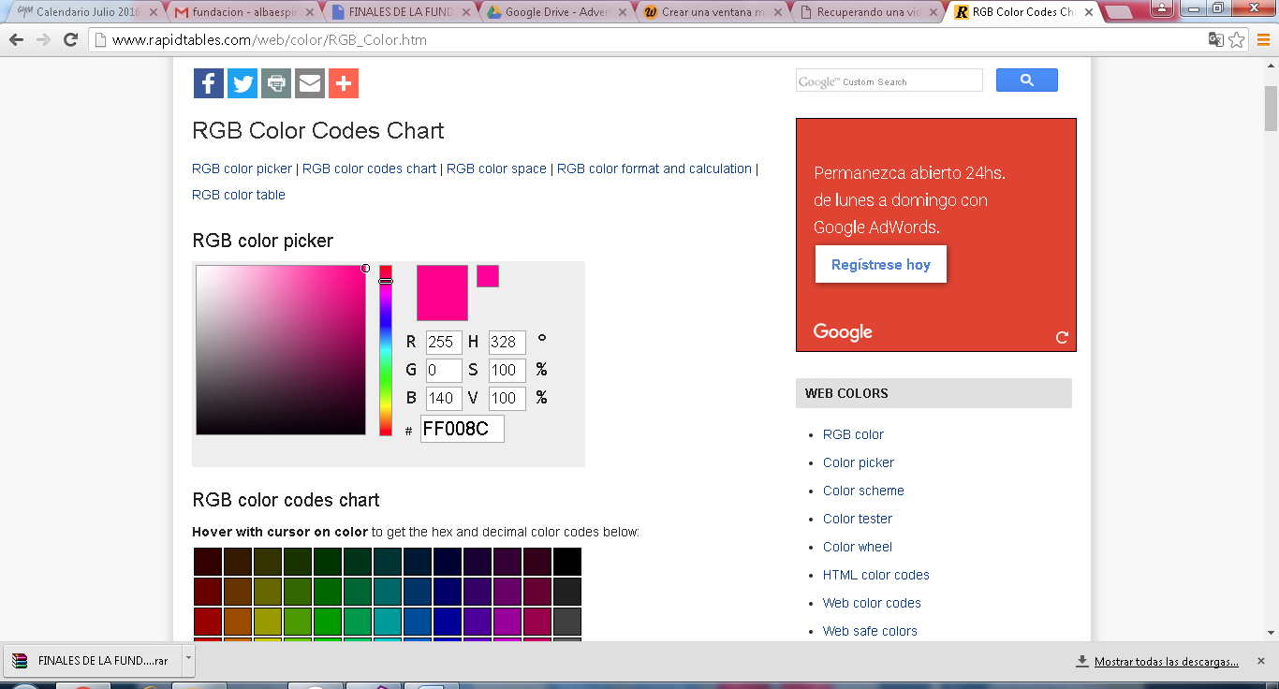

TIPO DE LETRA:

Tabitha y Dosis

LOGO:

El logo está conformado por la imagen de un fénix, el cual hace referencia a que las personas se pueden recuperar y después de pasar por situaciones complejas, volver a tener una vida digna. También está conformado por el nombre de la fundación en tipo de letra tabitha y dosis.

TARJETAS DE PRESENTACIÓN FUNDACIÓN:

Se elaboró una tarjeta de presentación que cuenta con dos lados en el frente se encuentra el logo, imágenes alusivas a la población que se quiere llegar y la información de contacto del representante legal.

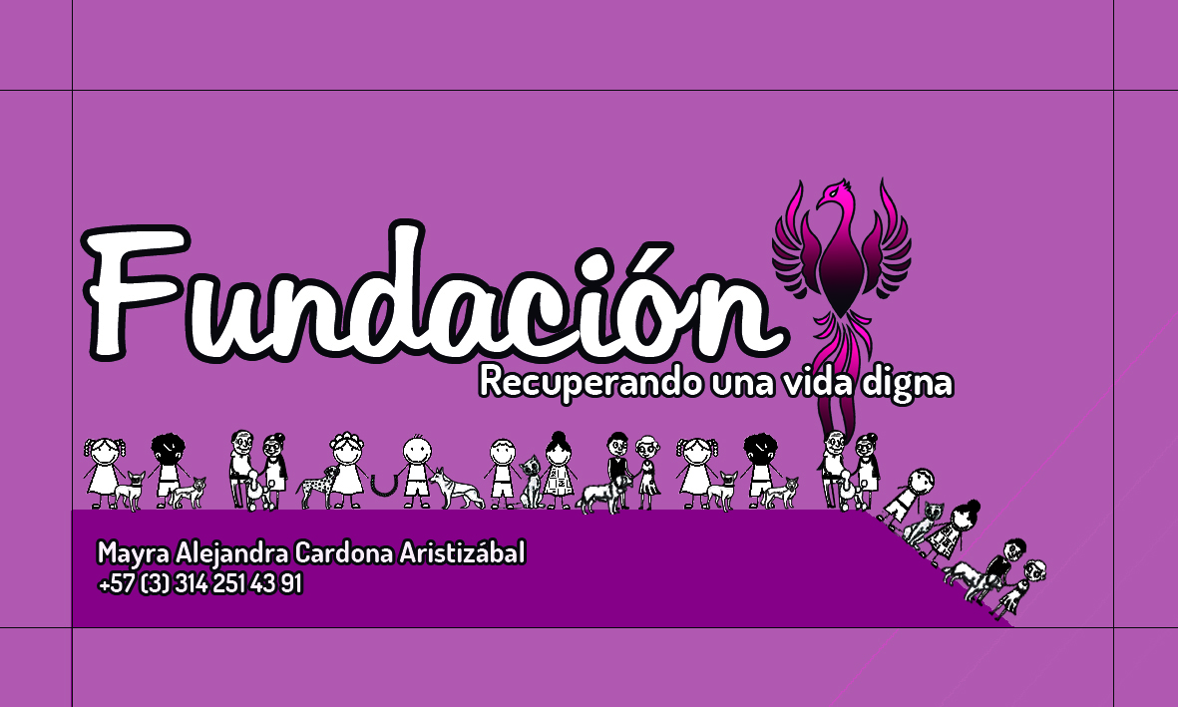

Y en la parte de atrás se encuentra información para seguir a la fundación en las diferentes redes sociales.

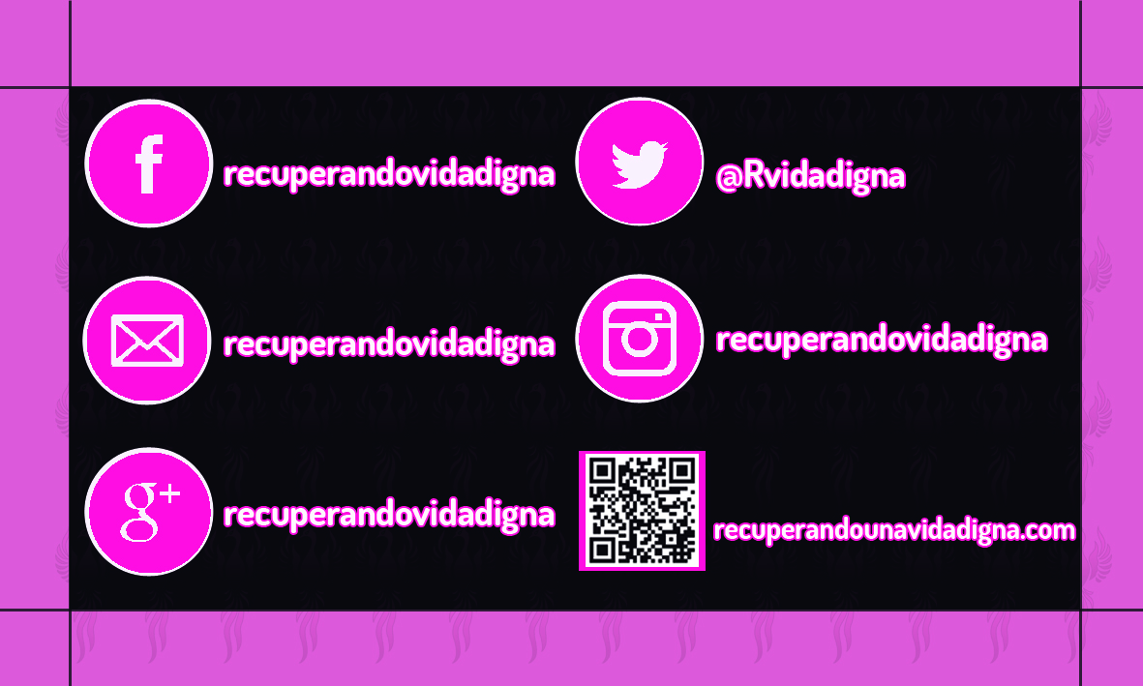

HOJAS MEMBRETADAS:

Por último se hace entrega del diseño de las hojas membretadas tanto horizontal como vertical.

Vertical

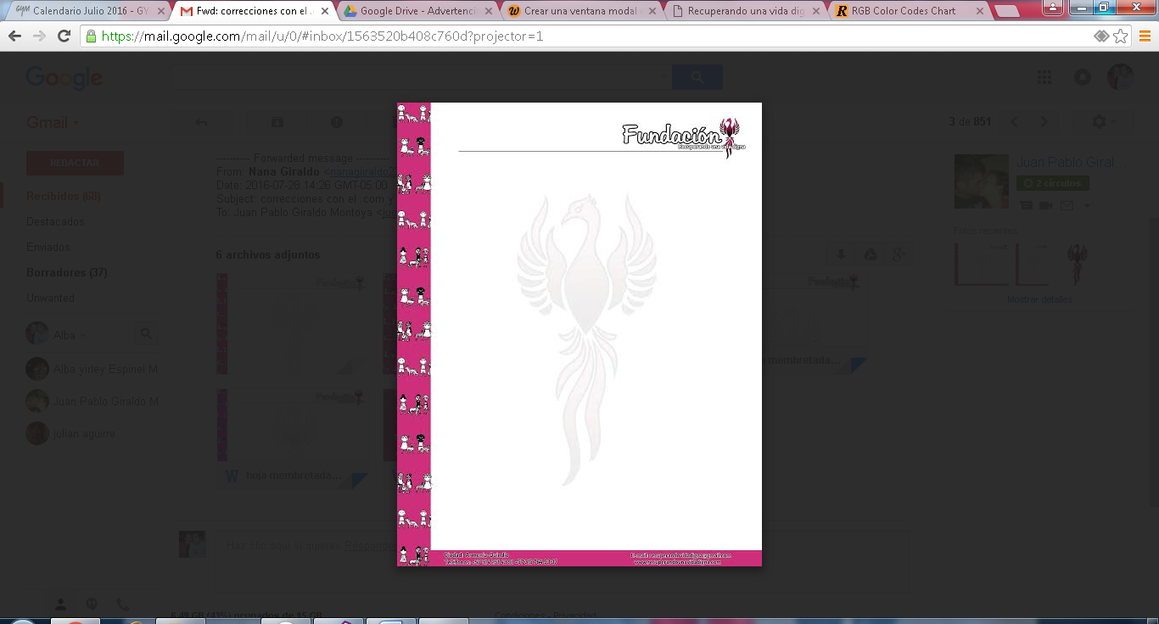

Horizontal

